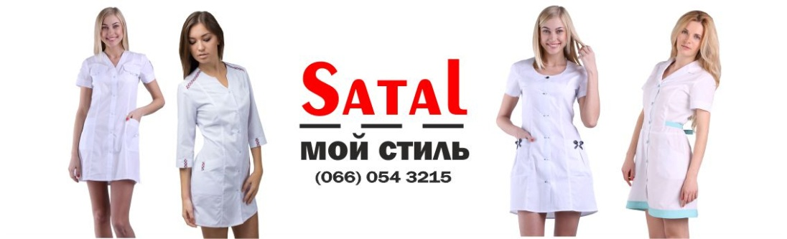

**Вам хоть раз предлагали беспрецедентные условия сотрудничества?**

Всех современных поставщиков медицинской одежды заботит лишь увеличение собственных продаж и приумножение личной прибыли. Задумайтесь, сталкивались ли Вы когда-либо с компаниями, заинтересованными в успешном развитии ВАШЕГО бизнеса?

ООО «Саталь» - производитель модной медицинской одежды, предлагающий выгодное сотрудничество с гарантированным результатом. Если вы в течение месяца не сможете продать заказанную у нас спецодежду для медиков, то мы 100% возместим Вам стоимость каждой конкретной модели. Как видите, мы на самом деле стремимся вывести Ваши продажи на качественно новый стабильно высокий уровень, ведь мы, как и Вы, не хотим понести убытки.

**Перед Вами настоящий Vip-билет на +6 привилегий от компании «Саталь»**

* **Приятная стабильная ценовая политика** – это Ваша выгода работы без посредников. Заказывая стильную медицинскую одежду у нас, Вы получаете неограниченный доступ к прямым поставкам товара от производителя.
* **Наличие всех моделей** – это экономия Вашего времени. Забудьте неудобную схему приобретения товара «под заказ». Мы ценим время наших клиентов, поэтому отправка одежды осуществляется молниеносно.
* **Продукция премиум класса** – залог популярности Вашей торговой точки. Фирменные ткани, надежная фурнитура, пошив одежды на первоклассном японском оборудовании – все это способствует привлечению к Вам потока постоянных покупателей.
* **Регулярное обновление ассортимента.** Актуальные для каждого сезона года тенденции моды находят воплощение в новых дизайнерских коллекциях, удовлетворяющих потребность покупателей в обновлении профессионального гардероба. У Вас будет 100% эксклюзив.
* **Бесплатная доставка товара** Новой почтой в любую точку Украины – дружеский жест специально для оптовых клиентов и дилеров.
* **Форма оплаты, удобная для Вас**. Свой заказ все наши клиенты имеют возможность оплатить тем способом, который им наиболее удобен.

Лавируя в бурных волнах бизнеса и находясь в непрерывной конкурентной гонке среди других коммерческих «акул», помните, в жестких условиях рынка побеждает тот, кто выбирает работу с надежным поставщиком. Широчайший ассортимент, никакого ширпотреба, исключительно качественный, эстетичный, долговечный товар, всегда остающийся на гребне модной волны – это одежда одежде для медиков от ООО «Саталь».

**Мы любим свою работу, поэтому делаем её хорошо. Будем успешны вместе!**

Напишите нам прямо сейчас – обсудим условия и возможности продуктивного сотрудничества, дадим ответы на любые Ваши вопросы.

**Тел.:** +38(096) 255-59-23 **Skype:** dpserega

***P.S.:*** *Наша цель – это Ваш высокий доход. Мы максимально заинтересованы в Вашем успехе. «Саталь» - больше, чем ожидаешь!*